**РЕКОМЕНДАЦИИ РОДИТЕЛЯМ**

**группа «Солнышки»**

**Воспитатель: Моисеева О.А.**

**С 6 по 15 мая**

**Познание**

**Тема: Школа. Школьные принадлежности**

**Задачи:** Расширять представления детей о школе и школьных принадлежностях. Учить узнавать и правильно называть школьные принадлежности формировать обобщающие понятие «школьные принадлежности»; формировать (дать) представление о том, как и где, используются, из каких материалов сделаны. Обогащать и расширять словарь детей. Прививать интерес к школе, профессии учитель.

**Методика проведения:** Проработать тему с детьми по тетради №2

**Лепка: «Школьные принадлежности»**

**Цели:** Закреплять умение детей продумывать содержание своей работы, определять способы ее выполнения. Воспитывать стремление добиваться лучшего результата. Развивать воображение.

**Методика проведения занятия.**  Рассмотреть школьные принадлежности. Предложить детям обдумать содержание предстоящей лепки. Напомнить некоторые способы лепки. В процессе занятия следить за тем, чтобы дети доводили задуманное до конца, добивались точности в передаче образа.

Вместе с детьми рассмотреть и обсудить работу.

**Материалы.** Пластилин, доски для лепки.

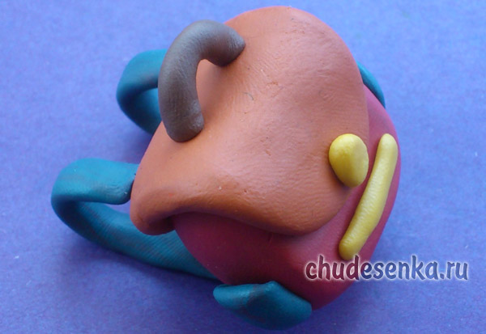 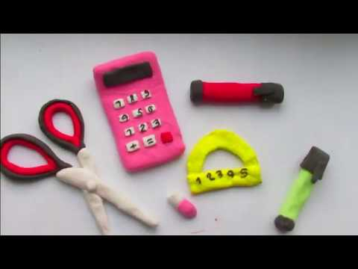

**Познание: ФЭМП**

**Тема:**Закрепление пройденного материала.

**Программное содержание.** Продолжать учить детей решать задачи на сложение и вычитание в пределах 10. Закрепить состав числа в пределах 10. Упражнять в умении ориентироваться на листе бумаги в клетку. Развивать внимание, память, логическое мышление.

**1 часть** Игровое упражнение «Назови число».

  Напоминаем детям: «У числа есть два соседа: одно число на один меньше, оно предыдущее, другое на один больше, оно последующее. Назовите предыдущее число числа пять». (4-предыдущее и 6 - последующее)

Предлагаем еще 3–4 аналогичных задания для определения предыдущего и последующего чисел к названному.

**2 часть «Решаем задачи»**

Яблоки в саду поспели,

Мы отведать их успели.

Пять румяных, налитых,

Три с кислинкой. Сколько их?

Семь гусей пустились в путь.   
Два решили отдохнуть.  
Сколько их под облаками?  
Сосчитайте, дети, сами.

Ребенок определяет структуру задач и решает ее и записывает решение.

**3 часть «Числовые домики»**

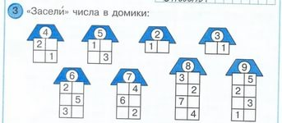

**4 часть. Графический диктант.**

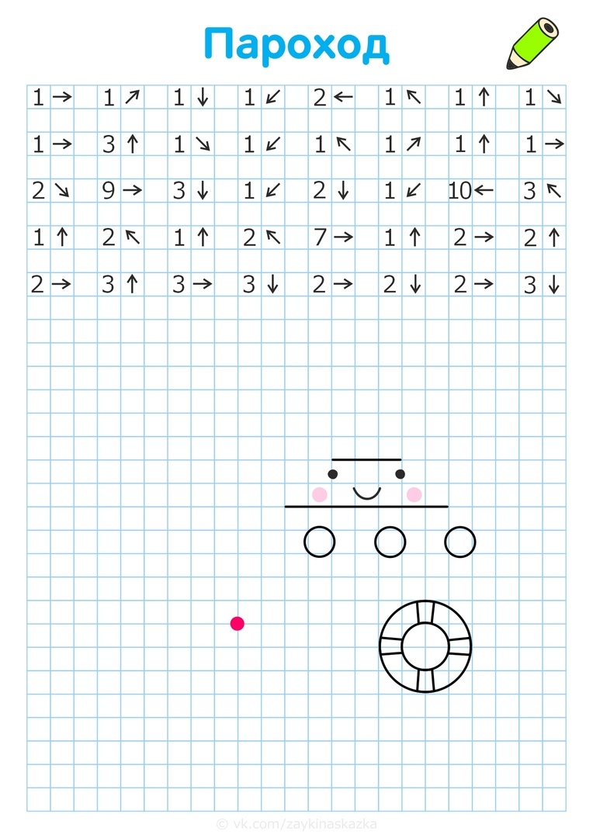

**Аппликация**

**Тема:**  **«Книжка-малышка»**

**Задачи:** Учить детей делать книгу своими руками. Развивать детское творчество, конструкторские способности; умение управлять своей деятельностью, самостоятельно организовывать работу.

**Методика проведения занятия.**  Предложить детям сделать книгу своими руками. Рассмотреть схему поделки. Обсудить этапы поделки. Подготовить необходимый материал. **Материалы.**  Цветная бумага, ножницы, клей.

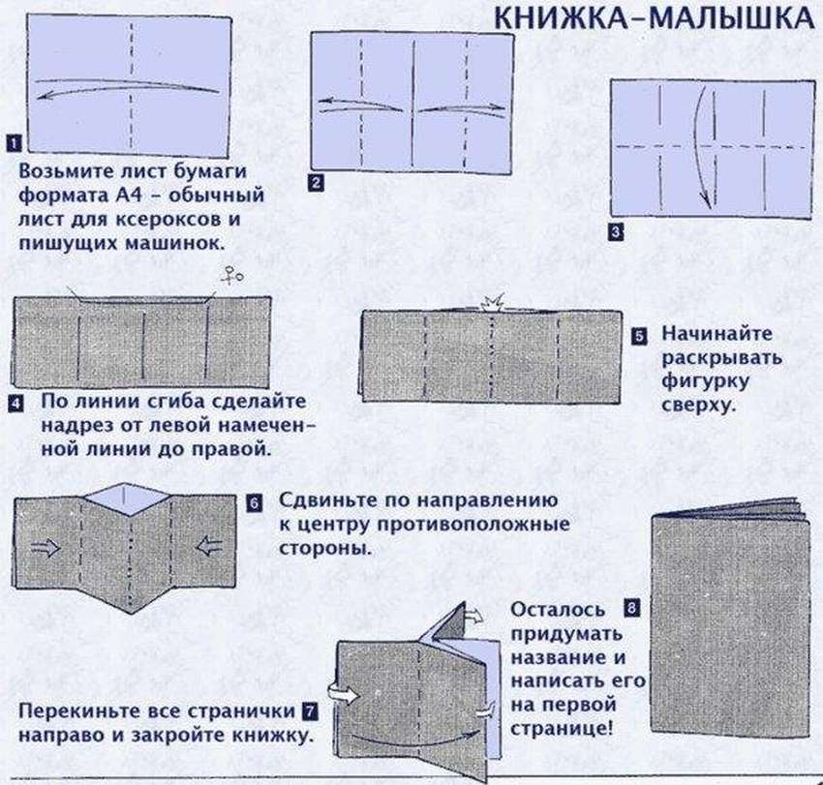

**Познание: ФЭМП**

**Тема:** Закрепление пройденного материала.

**Программное содержание.** Продолжать составлять и решать задачи на сложение и вычитание в пределах 10. Закреплять представления о последовательности времен и месяцев года. Развивать внимание, память, логическое мышление.

**1 часть. Игровое упражнение «Круглый год»**

*Дни стали короче,  
Длинней стали ночи.  
Кто скажет, кто знает,  
Когда это бывает?*    *(Осень)*

*Хоть сама – и снег, и лед,  
А уходит – слезы льет.  
Кто скажет, кто знает,  
Когда это бывает?*    *(Зима)*

*Зазвенели ручьи.  
Прилетели грачи.  
В улей пчела  
Первый мед принесла.  
Кто скажет, кто знает,  
Когда это бывает?*    *(Весна)*

*Солнце печет,  
Липа цветет.  
Рожь колосится,  
Золотится пшеница.  
Кто скажет, кто знает,  
Когда это бывает? (Лето)*

   Дети повторяют названия времен года в нужной последовательности. Затем уточняем у детей: «Сколько всего времен года? Сколько месяцев в каждом времени года? Назовите осенние месяцы» и т.д. по образцу.

**2 часть. Игровое упражнение «Составь задачи по картинке»**

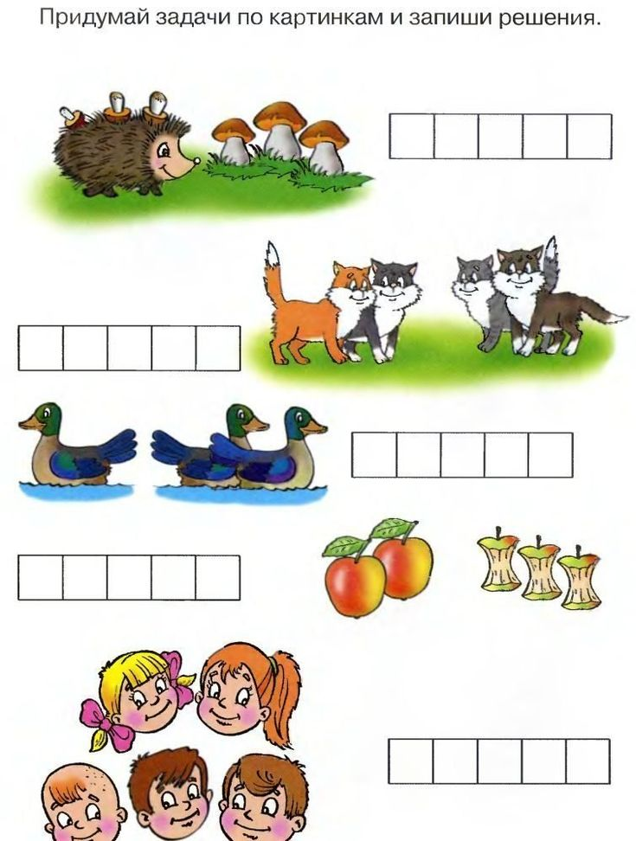

**3 часть. Игровое упражнение «Закончи ряд».**

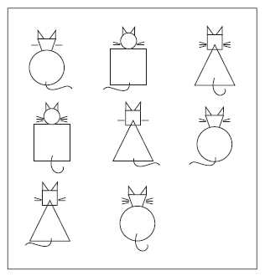

**Художественная литература**

**Тема:** Л. Н. Толстой «Филиппок»

**Задачи**: Познакомить детей с былью, с образом Филиппка, учить описывать и оценивать героев. Дать детям представление о том, для чего нужны знания. Развивать слуховое внимание. Обогащать речь детей.

**Беседа по содержанию:**

-Понравилась ли вам **быль и почему?**

-Почему **Филиппок стоит у крыльца**, не решаясь сразу войти в школу?

-Что чувствовал **Филиппок,** когда вошел в класс?

-Каким был **Филиппок?** Докажите, что он смелый, упорный.

-Чем закончилась **быль?**

-Как относится автор к своему герою? 

-А как вы относитесь к **Филиппку?**

-А какие эпизоды из **были** вы бы хотели еще раз послушать?

**Филипок (Быль)**

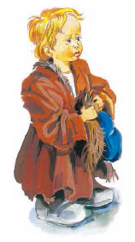

Был мальчик, звали его Филипп. Пошли раз все ребята в школу. Филипп взял шапку и хотел тоже идти. Но мать сказала ему:

– Куда ты, Филипок, собрался?

– В школу.

– Ты ещё мал, не ходи, – и мать оставила его дома.

Ребята ушли в школу. Отец ещё с утра уехал в лес, мать ушла на подённую работу . Остались в избе Филипок да бабушка на печке. Стало Филипку скучно одному, бабушка заснула, а он стал искать шапку. Своей не нашёл, взял старую, отцовскую и пошёл в школу.

Школа была за селом у церкви. Когда Филипп шёл по своей слободе, собаки не трогали его, они его знали. Но когда он вышел к чужим дворам, выскочила Жучка, залаяла, а за Жучкой большая собака Волчок. Филипок бросился бежать, собаки за ним. Филипок стал кричать, споткнулся и упал. Вышел мужик, отогнал собак и сказал:

– Куда ты, пострелёнок, один бежишь? Филипок ничего не сказал, подобрал полы и пустился бежать во весь дух. Прибежал он к школе. На крыльце никого нет, а в школе слышны гудят голоса ребят. На Филипка нашёл страх: «Что, как учитель меня прогонит?» И стал он думать, что ему делать. Назад идти – опять собака заест, в школу идти – учителя боится. Шла мимо школы баба с ведром и говорит:

– Все учатся, а ты что тут стоишь? Филипок и пошёл в школу. В сенцах снял шапку и отворил дверь. Школа вся была полна ребят. Все кричали своё, и учитель в красном шарфе ходил посередине.

– Ты что? – закричал он на Филипка. Филипок ухватился за шапку и ничего не говорил.

– Да ты кто?

Филипок молчал.

– Или ты немой?

Филипок так напугался, что говорить не мог.

– Ну так иди домой, коли говорить не хочешь.

А Филипок и рад бы что сказать, да в горле у него от страха пересохло. Он посмотрел на учителя и заплакал. Тогда учителю жалко его стало. Он погладил его по голове и спросил у ребят, кто этот мальчик.

– Это Филипок, Костюшкин брат, он давно просится в школу, да мать не пускает его, и он украдкой пришёл в школу.

– Ну, садись на лавку возле брата, а я твою мать попрошу, чтоб пускала тебя в школу.

Учитель стал показывать Филипку буквы, а Филипок их уж знал и немножко читать умел.

– Ну-ка, сложи своё имя.

Филипок сказал:

– Хве-и-хви, – ле-и-ли, – пеок-пок. – Все засмеялись.

– Молодец, – сказал учитель. – Кто же тебя учил читать?

Филипок осмелился и сказал:

– Костюшка. Я бедовый, я сразу всё понял. Я страсть какой ловкий!

Учитель засмеялся и сказал:

– Ты погоди хвалиться, а поучись.

С тех пор Филипок стал ходить с ребятами в школу.

**Рисование "Обложка для книги сказок"**

**Программное содержание.** Учить детей передавать особенности построения рисунка или орнамента на передней и задней обложке книги; красиво подбирать цвета для узора к цвету бумаги, выбранной для обложки; отражать в рисунке и подборе цветов содержание выбранной сказки. Развивать воображение, творчество.

**Методика проведения занятия.** В начале занятия рассмотреть с детьми различные по оформлению обложки книг сказок, обратить внимание на расположение рисунка, на сочетание цветов.

Предложить каждому ребенку выбрать бумагу для обложки. Спросить у нескольких ребят, что они хотят нарисовать и как это сделают. Указать на возможные различия в последовательности выполнения рисунка (можно начать с оформления рамки или с главного сюжета, предмета).

**Материалы.** 3–4 книги сказок. Листы бумаги разных цветов (цветная бумага для обложки может быть подготовлена детьми накануне занятия), краски гуашь (6–8 цветов), кисти, палитра.

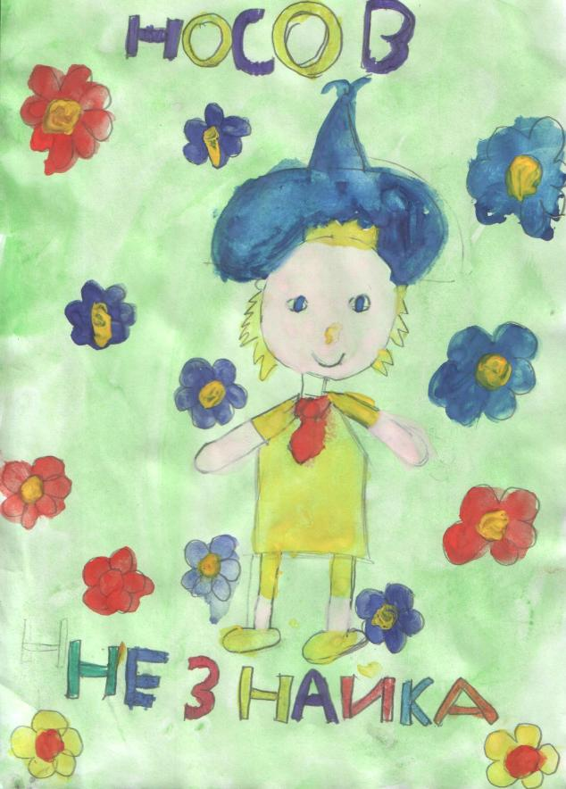

**Познание: ФЭМП**

**Тема:** Закрепление пройденного материала.

**Программное содержание.** Продолжать составлять и решать задачи на сложение и вычитание в пределах 10. Закрепить состав числа в пределах 10 из двух меньших. Развивать внимание, память, логическое мышление.

**1 часть. Игровое упражнение «Реши задачи»**

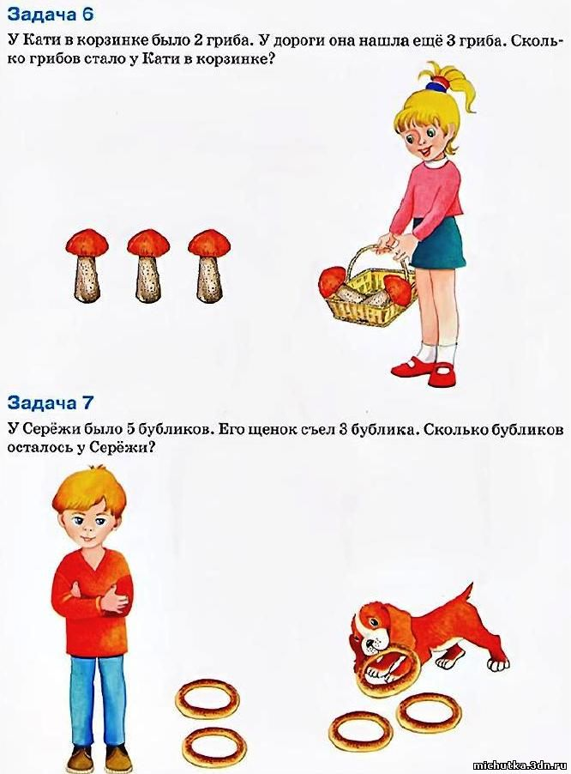

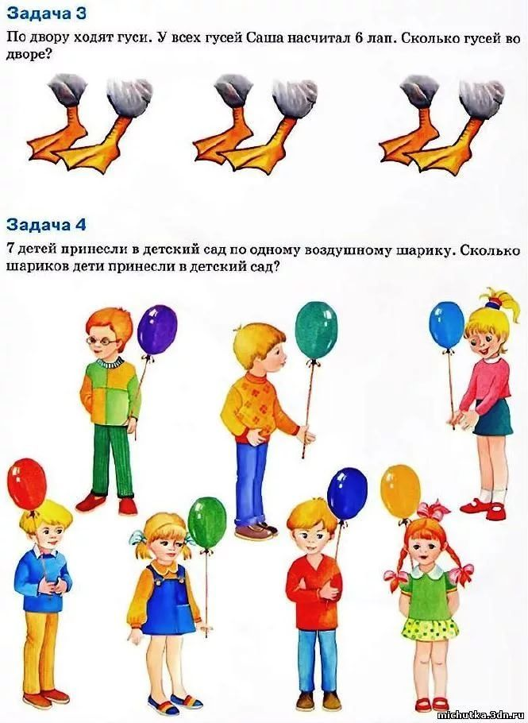

**2 часть. Игровое упражнение «Реши примеры и раскрась картинку»**

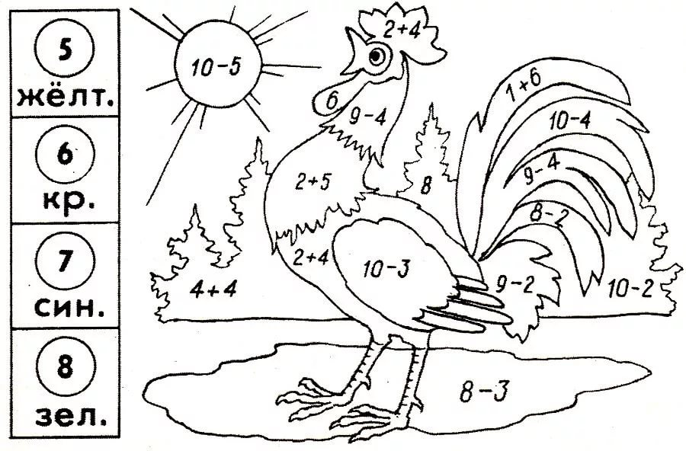

**3 часть. Игровое упражнение «Лабиринт»**

